# **租房贷款系统需求分析说明书**

|  |  |  |  |
| --- | --- | --- | --- |
| 部门 | 软件开发部第二组 | | |
| 文档作者 | 王文辉、王鑫林、郭照旗、胡明瑞 | | |
| 文档版本号 | 1.0 | | |
| 审核人 |  | 职位 |  |

## 开发团队

## 2019 年 08 月 28 日

# 版本修订表

|  |  |  |  |  |
| --- | --- | --- | --- | --- |
| 版本 | 状态 | 日期 | 修改人 | 说明 |
| 1.0 | 未提交 | 2019-08-28 | 胡明瑞 | 新建需求说明文档 |
|  |  |  |  |  |
|  |  |  |  |  |
|  |  |  |  |  |
|  |  |  |  |  |

# **引言**

## **编写目的**

编写租房贷款需求分析报告目的，是为了用户和开发方明确对所建租房贷款系统所达到的功能和目标。通过双方不断的讨论和交互，最终形成具有建设目标的书面条款。经双方确认后，将作为开发方对前台的基本依据和需求方的软件验收标准。同时，通过该需求分析报告，开发方可以更进一步了解客户的需求，从而严格按照流程及时、准确地完成系统的开发，以满足客户的需求。

同时，该文档也作为概要设计以及后续设计的基础。

## **背景**

1. 本软件名称

本系统名称：小额贷款租房平台

1. 任务提出者

某公司

1. 开发商

AAA软件教育96班二期项目组

1. 硬件环境

若干服务器和主机

1. 租房贷款平台的特点

随着国家对房屋买卖的把控与政策实施，租房的需求越来越多，对租房的要求也越来越细致，同时租客源越来越广泛，如大学临近毕业生面临租房的压力，经济条件暂时不足以支付全部的租金，因此开发一个租房贷款系统解决这一问题。租客可以筛选房源信息，定向选择房屋进行租房，在无足够资金的情况下，可以申请小额贷款补足资金再租房。

## **1.3 定义及缩略语**

# 项目概述

为租客和房东以及贷款方提供一个三方平台，租客可以查看房源信息，筛选房源并租房，入住或离开时可以评价房源，当租房资金不足时，可以申请贷款，还款，查看还款记录；房东可以提供房源，查看修改自己提供的房源状况，查看已入住的租客，租金收益报表；贷款方由审核员担任，租客申请贷款时，审核员在后台审核贷款申请信息，可以驳回申请，或者批准贷款，再由发放员发放贷款，并对租客的信用评价。

## 2.1 项目目标

本需求分析报告主要是小额贷款与租房业务流程作详细的分析和描述，详细描述系统(前台功能)应具备的功能，并粗略描述该系统所涉及到的动态和静态实体、实体关联图以及各数据字典。

## 2.2 用户特点

本系统的最终用户是租客用户，房东用户，审核用户，管理 员，具有一定的计算机操作能力。

### 2.2.1 管理员用户

需要具备管理网站的技术，并拥有一定的安全管理知识。

需要在相关法律条款和道德约束下进行管理。

### 2.2.2 租客与房东用户

需要有独立的行为能力。有使用本系统的能力。

在法律条款及道德约束和本系统的约束下使用本系统。

### 2.2.3 审核用户

需要有审核管理知识，风险评估知识

有使用本系统的能力。

### 2.2.4 用户使用本平台相关说明

本软件在无特殊情况下 7*24 小时开放。

鉴于本系统自身特点，最大并访问数不超过 1000000。

## 2.3 设计和实现的约束和限制

### 2.3.1 开发环境：

该小额贷款租房拟采用B/S 结构，前台用面向对象开发开发工具 java，服务器端拟采用企业级数据库 Mysql，应用服务器Tomcat。

### 2.3.2 运行环境：

中文WIN 7/WIN10 / Linux / OSX，4G 以上内存，10G 以上硬盘,服务器需要运行Mysql数据库和Tomcat 应用服务器。

### 2.3.3 条件和限制：

限制整个系统正常实施的主要因素是基础数据的准确性和完整性。

限制该系统的另一个因素是基础数据的准确性和完善性，因为本系统的建立不可能一次全部解决问题，开发后期和使用初期的维护工程也是一个必须考虑的因素。这里的维护工作包括数据的维护，也有系统功能的维护，包括旧功能的删除和新功能的添加等。

### 2.3.4 平台中的错误信息提示

1)错误信息提示框。

2)网页错误信息，即文本型

## 2.4 软件实现原则

根据软件工程的规范和小额贷款租房平台的要求及特点，系统开发时必须遵循以下原则：

实用性原则：开发的系统必须满足实用性需求，做到使用方便，输入数据量尽量小，界面直观，易学易用，不同业务之间界面转换速度快。

功能完善性原则：所提出的业务都能够在计算机平台上完成，对于同一类型的业务，由于界面展示或地址模式的不同，将设计不同的功能模块。

高性能原则：系统在性能上做到实时性强、数据容量小、响应速度快、稳定行高、出错率低、容错性好等优点。

数据安全原则：安全性永远是数据库的重要课题，必须采取多种措施保证数据库的安全。

满足速度要求下的少余量原则:余量指的是逻辑上相同的数据,在不同的记录中重复 出现,或在逻辑上能导出存在于数据库的记录中。从理论上讲,余量的存在,在数据库设 计的不合理,是破坏数据库一致性的潜在危险, 同时会增加数据空间开销。但是,在特殊 情况下,为了满足速度要求,常常设计一些余量作为数据库记录。当余量存在时,数据库 一致性不能靠数据

输入量最小原则：在保证信息量充分性条件下,让员工以最小的数据输入完成业务操 作,从而提高员工的工作效率。

数据库字符段可空原则:具有默认数值和状态的数据库字符段,采用可空假定。对于 可伸缩的数据库,可空字符段在没有数据输入的情况下是不占空间的。

操作模式可选择性原则：对不同的操作模式,设计不同的功能和不同的界面,或在同 一功能和界面下设计多个选择项,以适应模式多变的需求。

美观化设计原则：在满足实用性的条件下,界面设计做到美观大方,大小适中,排列 整齐,各种控制键的中文名字简单明了,不同的业务甚至不同的功能,有不同的界面。美 观的界面配色柔和,减轻视觉疲劳,给员工一个良好的计算机工作环境。

常用性与特殊性相结合原则：对常用的状态和数值,作为缺省,对常用的功能放在主 要界面和排前原则,对不常用功能启动时进行折叠和排后。

数据可维护性原则：对于正常的数据维护,管理人员可以通过 MIS 系统本身来实现。 数据维护包括权限设置、高级地址的集合运算、无用数据的删除、数据库的清理、数据备 份与恢复等功能。

系统可维护性原则：全面按照软件工程的要求来开发档案管理系统, 做到严格管理、 严格测试。每个工作阶段,都具备相应的经过严格审查的文档,为将来系统服务提供技术 上的保证。

统一性原则：建立统一合理的数据库模型,实行统一的文档编排和管理;实行统一的 数据库关系命名、文件命名、函数命名、变量命名;实行统一的编程风格。

系统的可扩展性原则：在满足一期方案的基础上,考虑今后系统可能新增功能(比如, 财务、人事等)带来的系统软硬件的变化,为系统的扩充预留接口。

# 具体需求

根据客户的基本需求，该小额贷款租房平台拟分为以下子模块等。整个平台间各个模块结构图如下所示：

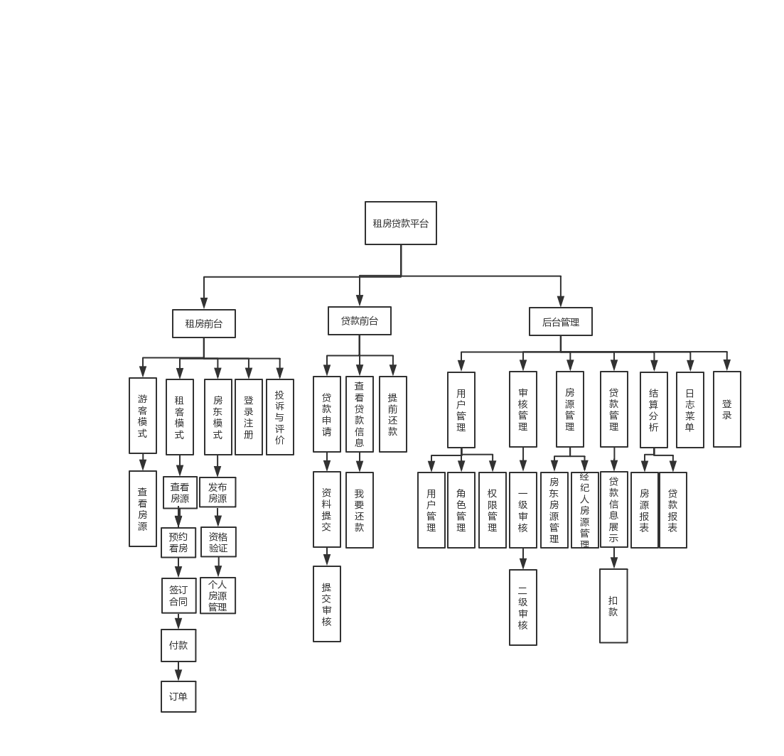

图1 平台结构图

## 3.1 前台功能需求

### 3.1.1 租房(前台）

a.引言

功能名称：登录注册

编号：s01

功能描述：

1. 游客点击注册按钮进入注册界面。
2. 游客进入注册界面后填写注册信息完成注册。
3. 游客点击登录按钮进入登录界面（有邮箱登录和手机号登录两种方式），完成登录或者重置密码功能（包括人机验证）。

b.功能模块：

（1）登录：

点击租房前台的登录按钮，进入登录界面。若是邮箱登录，则包括邮箱输入框、密码输入框、登录按钮和忘记密码按钮，输入邮箱和对应的密码完成登录，若忘记密码，进入重置密码界面，重置密码界面包括输入新密码输入框，人机验证，重置密码按钮，重置成功，跳转到登录界面。若是手机号登录，则包括手机号输入框、密码输入框、登录按钮和忘记密码按钮，输入手机号和密码完成登录，若点击登录按钮时，用户名不存在，提示该用户未注册，若密码不正确，提示密码输入错误，点击忘记密码按钮可进入重置密码界面，重置密码界面包括手机号输入框、人机验证、输入新密码输入框和重置密码按钮，重置成功，跳转到登录界面。

（3）注册：

点击租房前台的注册按钮，进入注册界面。注册界面需要用户填写个人信息，包括：用户名、密码、盐值、真实姓名、身份证号、电话号码、邮箱。点击注册按钮，信息格式无误则注册成功。

用例图

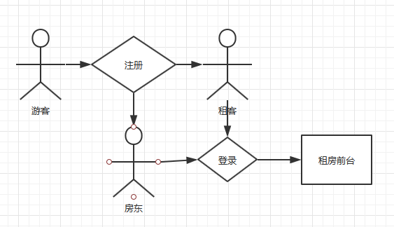

图2 登陆注册用例图

功能名称：游客模式

编号：s02

功能描述：

1. 游客访问租房前台时，可以查询所有的房源信息(条件查询)。
2. 若游客点击到标识网站400电话，若是已登录用户，则可以拨打电话进入下一步操作，打电话给400电话寻找经纪人预约看房。如果未登录，则直接跳转单点登录进行登录，登录成功跳回房屋详情页，继续操作。

b.功能模块：

约束：游客

1. 游客可以查看租房前台房源信息，并可以根据房型、房子价位和房子区域条件进行模糊查询，房型、房子价位和区域信息是以列表的形式体现在前台，可以通过多选实现多条件查询。另外提供一个模糊查询输入框，鼠标滑到输入框时，输入框会提示输入房型或者价位，在输入框输入价位或房型并点击查询按钮，前台筛选出符合条件的房源信息，并通过点击想要了解的房源查看某个房源的详情信息（此时房东和经纪人的联系方式不可见）。

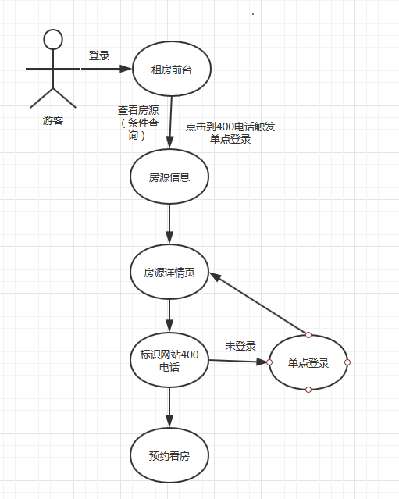

图3 游客用例图

a.引言

功能名称：租客模式

编号：s03

功能描述：

1. 租客可以点击登录按钮，选择普通用户（用户类型）完成登录操作。
2. 租客可以在租房前台查看所有房源信息（条件查询）。
3. 租客可以在房屋详情页查看房东和经纪人的联系方式。
4. 通过联系房东或经纪人预约看房。
5. 通过看房线下对房东或经纪人进行反馈。
6. 点击付款按钮，提示用户是否贷款，若贷款，则进入贷款界面，填写贷款信息并提交贷款申请，等待审批结果（贷款状态：待处理/已通过/贷款失败）。
7. 若选择不贷款或者贷款审核通过后，签订合同并付款。

b.功能模块：

约束：租客

1. 租客可以查看租房前台房源信息，并可以根据房型、房子价位和房子区域条件进行模糊查询，房型、房子价位和区域信息是以列表的形式体现在前台，可以通过多选实现多条件查询。另外提供一个模糊查询输入框，鼠标滑到输入框时，输入框会提示输入房型或者价位，在输入框输入价位或房型并点击查询按钮，前台筛选出符合条件的房源信息。
2. 租客在房屋详情页可以在房源信息详情页选择预约看房。
3. 租客通过联系房东或经纪人预约，在线下完成看房并向房东或经纪人反馈意见，租客自己决定是否租房。
4. 租客在点击付款按钮之前选择租房方式（押一付三等），然后点击付款按钮，提示用户是否贷款，若需要贷款，则可以选择贷款按钮，填写贷款详细信息提交贷款申请，并返回到个人中心，等待审批结果（贷款状态：待处理/已通过/贷款失败）。若贷款审核通过或者不贷款，进入签订合同界面，签订合同并付款。

在签订合同界面需要填写合同信息：房源id、租户姓名、押金、时间、实际付款。填写好后，点击付款按钮，若租客余额不足，提示余额不足，否则付款成功（要求只向平台付款）。

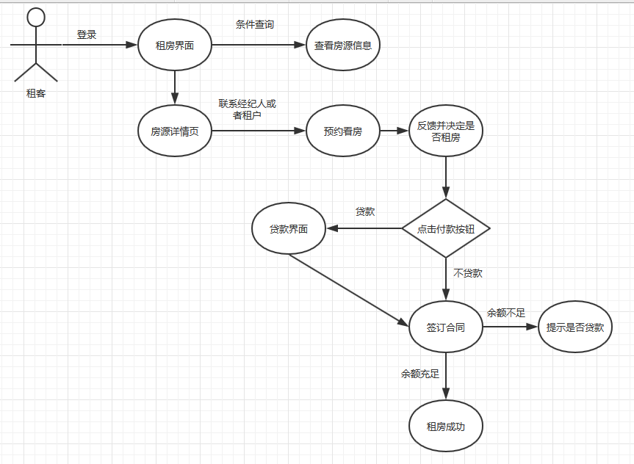

图4 租客用例图

a.引言

功能名称：房东模式

编号：s04

功能描述：

1. 房东点击登录按钮，选择房东（用户类型）完成登录操作。
2. 房东可以发布房源，填写房源信息时，强制要求发布房源照片(每个房间必须要有一张照片),身份证前后照片(调用阿里云身份证验证接口)。

b.功能模块：

约束：房东

房东选择我是房东（用户类型）完成登录操作，房东可以查看所有房源信息，通过点击我的房源查看个人房源信息，可以通过点击发布房源填写房源信息表，包括信息：房东、经纪人，租金、照片、押付倍数、一级区域、二级区域、详细地址、起始时间、截止时间、户型、面积。若房东没有发布房源资格，则在点击发布房源按钮时，跳转到阿里云身份证验证接口进行身份证验证（身份证前后照片），认证通过后填写房源信息表，若认证不通过，则无法发布房源。

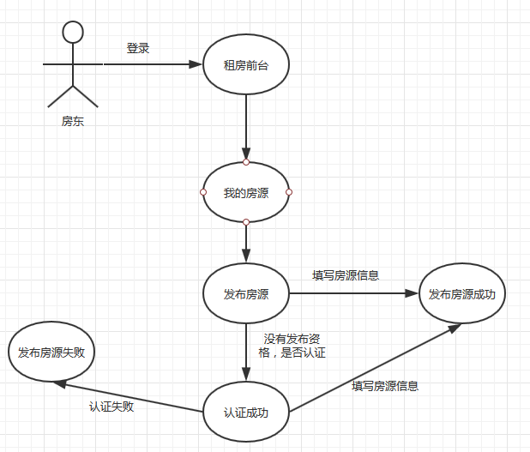

图5 房东用例图

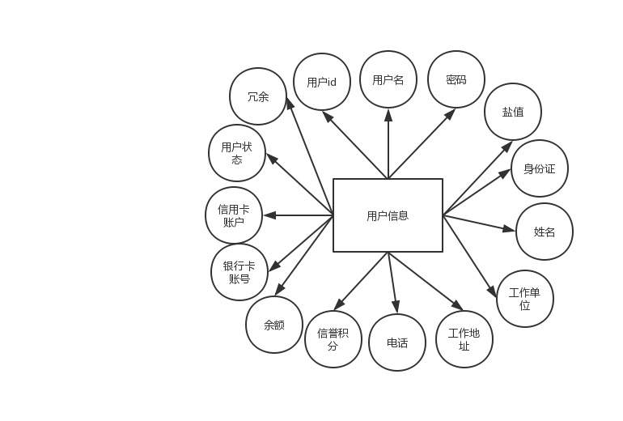

图6用户信息ER图

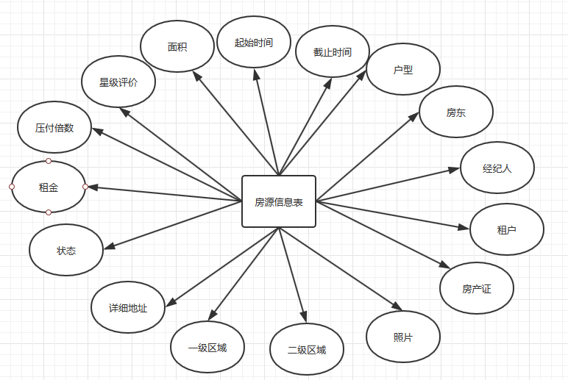

图7 房源ER图

a.引言

功能名称:投诉与评价（前台）

编号:s05

功能描述:租客可以对自己所租的房源进行星级评价，也可以投诉房东。

b.功能模块

约束:租客

租客在入住期间，可以对所住的房源进行星级评价，离开时，此星级评价可以作为下个租客租房的参考。租客如果对租的房源不满意，可以投诉房东，在后台进行受理投诉。

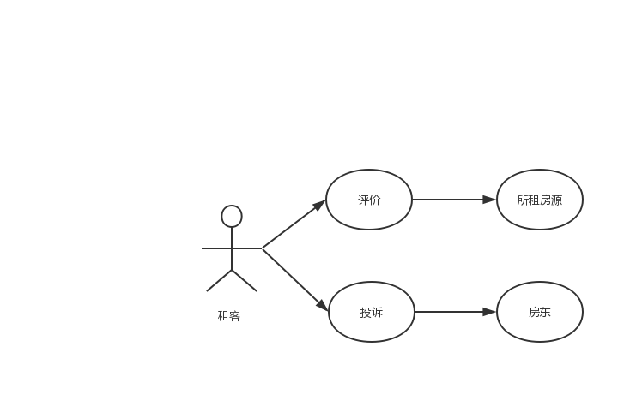

图8 评价投诉用例图

### 3.1.2 贷款(前台)

a.引言

1）功能名称：贷款申请

编号：s06-1

功能描述：进入贷款界面后，可以点击导航栏申请贷款或者进入我的贷款，进入申请贷款一栏看到需要用户填写的贷款相关信息，通过填写个人信息，身份号的字段来进行提交申请：

身份证正反面：上传身份证正反面（调用阿里云身份证验证接口）；

电话号码需要调用阿里云的电话验证接口；

单位地址：用于验证用户非学生

还款银行卡：用于还款。

b．功能模块

约束：租房的客户

在用户填写信息后，提交申请，同时需要同意用户条款，就可将贷款请求发送到后台，经由后台受理通过后，才能发放贷款直接发放到用户租房的个人账户中。

a.引言

功能名称:我的贷款

编号：s06-2

功能描述：

进入我的贷款界面后，用户可以看到如下的个人中心，显示用户与当前的贷款相关的信息

b.功能模块

当前账户余额：显示当前用户账号所剩余额，可以用来进行租房与还款。

我的额度：时用户可以贷款的总额度，当前已用显示的时用户已申请多少额度的贷款，而且当用户申请贷款中，不管贷款是否发放，用户额度始终先进行扣减。

我的还款策略：是贷款当时选择的还款策略，如：分3、6、12个月不等，当然，月利率P分别为1%，1.5%，2%，每月应还利息为M*P。

我的贷款记录：可以显示我贷款相关的一切操作，不论通过与否，只要是与贷款相关的记录均可在此查到。

提前还款：用户可以根据自己的经济水平选择偿还下个月的贷款或者一次性还清，两者的利息计算也是不一样的。当提前还款的话，会将剩下应支付利息削减为（1-m/a）*M*P.【m：已还款月份数；M：贷款金额；P：月利率；a：总月份数。】

约束：租房的客户

在用户登录后进入贷款页面可以看到自己的相关贷款信息，用户可以选择提前还款，提前还款分一个月或者全部还款。即贷款申请与查看用户贷款信息如下图所示

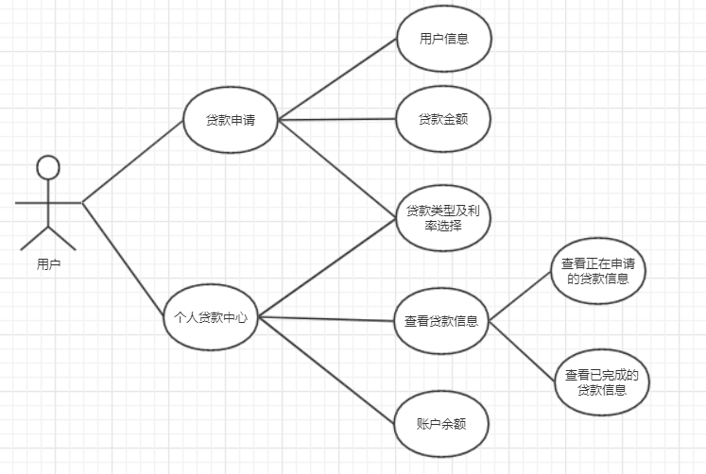

图9 贷款前台用例图

### 3.2 后台管理

### 3.2.1 登录

a.引言

功能名称:登录

编号：s07-1

作用范围：用户管理人员、审核人员、房源管理人员、贷款管理人员、超级管理员

功能描述:用于登录后台管理界面，对整个租房贷款平台进行管理把控。

后台管理用户只需要用户名和密码即可登录。

b.功能模块:

约束:用户管理人员，超级管理员

用户管理:拥有管理所有用户信息、角色信息、权限信息的用户。登录之后只拥有看到关于用户管理，角色管理，权限管理的菜单选项的权限。

约束:审核管理人员，超级管理员

审核管理:拥有审核贷款申请和房源申请信息的权限的角色，只能看到审核管理选项，如果是一级审核员，则只能看到一级审核的子级菜单。如果是二级审核员则只看到二级审核的子级菜单，两者都不能越级管理。

约束:房源管理人员，超级管理员

房源管理人员:登录后只能看到房源管理以及子级菜单。

约束:贷款管理人员，超级管理员

贷款管理人员:登录后只能看到房源管理以及子级菜单。

约束:超级管理人员，超级管理员

超级管理员:默认拥有后台所有权限，可以看到所有父级菜单以及子级菜单选项。

c.注意事项:

后台登录人员强制不得登录时通过浏览器记住密码，造成平台的后台管理安全隐患。

d.用例图

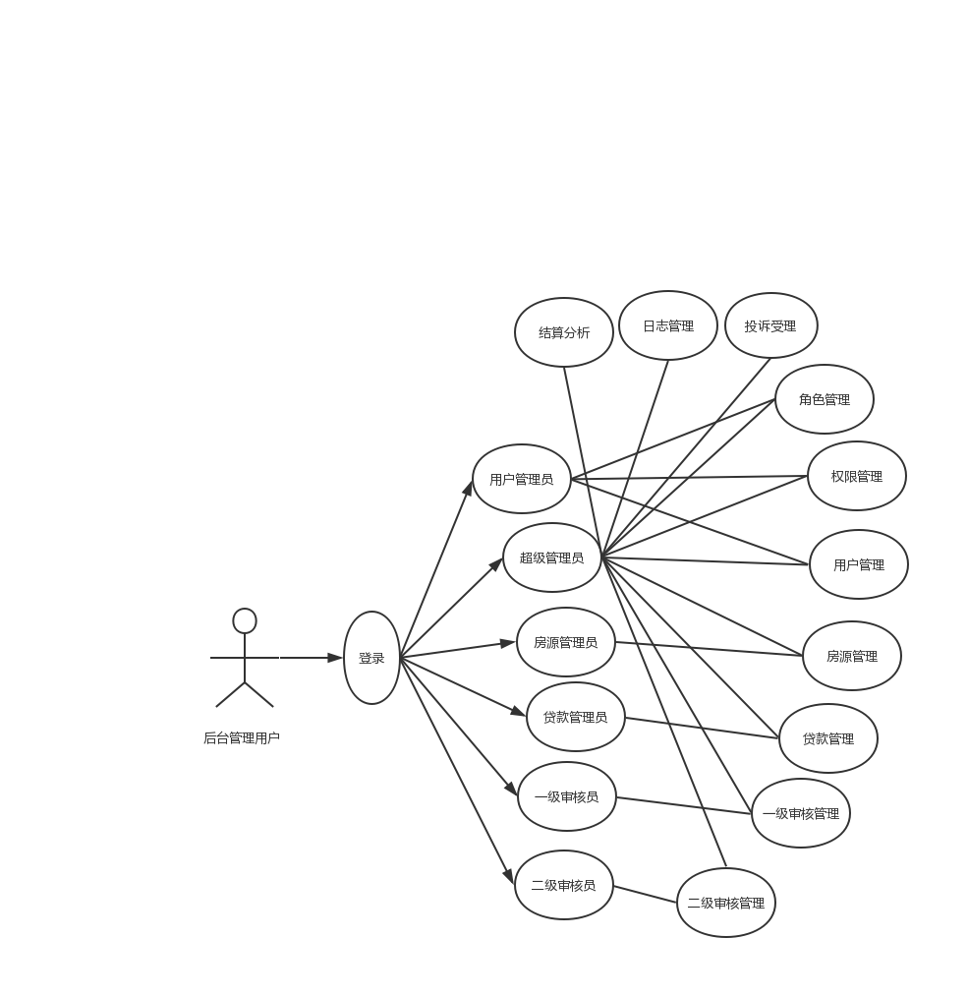

图10 后台管理登录用例图

### 3.2.2 用户管理

a.引言

功能名称:用户管理

编号:s07-2

作用范围:用户管理、角色管理、权限管理

功能描述:用户管理是对整个平台所有注册用户进行管理，如增删改查操作，角色管理是对用户所拥有的角色进行增删改查操作，权限管理是对整个平台所有角色所拥有的权限进行管理。

b.功能模块:

约束:用户管理人员,超级管理员

用户管理:展示所有用户的所有关键信息，拥有增删改查四个功能按钮。

1. 增加用户:对于平台，租客与房东两个角色的前台用户，无需后台去添加，只通过注册的方式去添加，而对于用户管理员，审核员，贷款管理人员，房源管理人员角色后台用户的添加，只能由超级管理员去添加。超级管理员可以添加任何后台管理人员角色的用户。
2. 删除用户:对于前台用户信息存在问题的用户进行删除操作，当前台用户拥有某个角色时，是无法进行删除的。即用户拥有某个角色，不显示删除按钮。超级管理员既可以对前台用户又可以对后台用户删除未拥有角色的用户进行删除操作。
3. 修改用户:用户管理员可以对前台用户状态进行修改，可以冻结操作。超级管理员可以对所有用户的状态进行修改。但对于用户的隐私字段是无法修改的，例如身份证号、真实姓名、银行卡号等
4. 查看用户:显示所有用户信息，为了用户安全，对于隐私字段是部分隐藏的。
5. 用户管理用例图

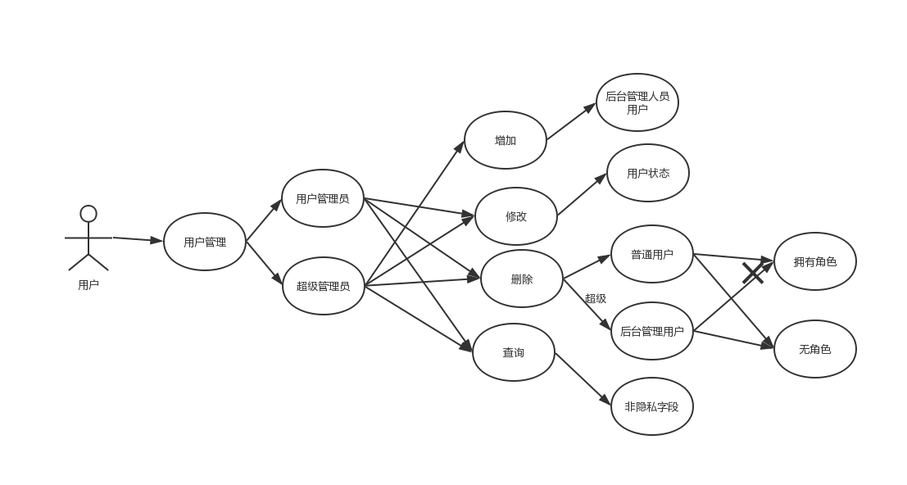

图11 用户管理用例图

角色管理:展示所有角色的信息，拥有增删改查四个功能。

1.增加角色:超级管理员可以添加角色信息。

2.删除角色:用户管理员和超级管理员可以对无权限的角色进行删除操作，无法删除拥有权限的角色。

3.修改角色:可以修改角色状态，例如角色禁用。用户管理员可以对租客、房东两种角色进行修改状态，超级管理员可以对所有角色改变状态

4.查看角色:显示所有角色信息，按角色等级升序排列，从租客到房东到用户管理员到贷款管理员到房源管理员到审核员到超级管理员。

5.角色管理用例图

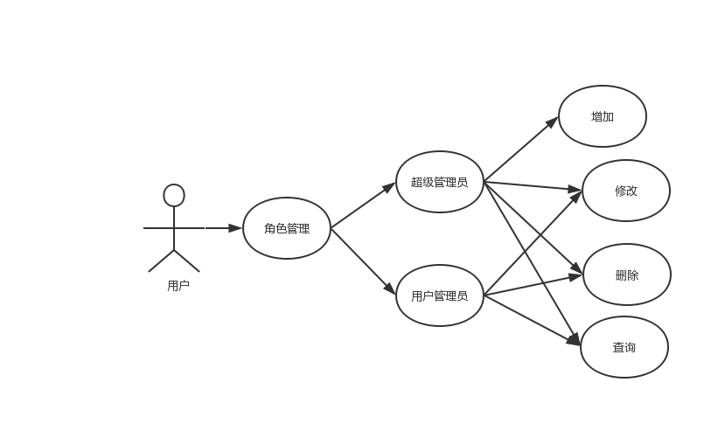

图12 角色管理用例图

6.角色ER图

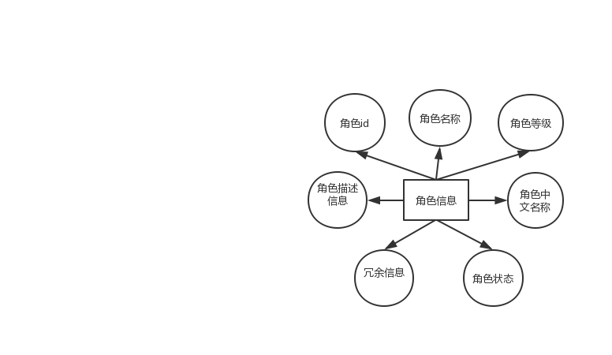

图13角色ER图

权限管理:展示所有权限的信息，拥有增删改查四个功能。

1.增加权限:添加具体对平台某一项数据的增删改查四种权限。

2.删除权限:当权限拥有url地址时不可以删除，无url可以删除

3.修改权限:用户管理员可以修改某项比自己权限低的权限，无法修改平级权限。超级管理员可以修改所有权限状态。

4.查看权限:显示所有权限信息，按权限等级升序排列，查询房源权限到修改房源权限都删除房源权限等

5.权限管理用例图

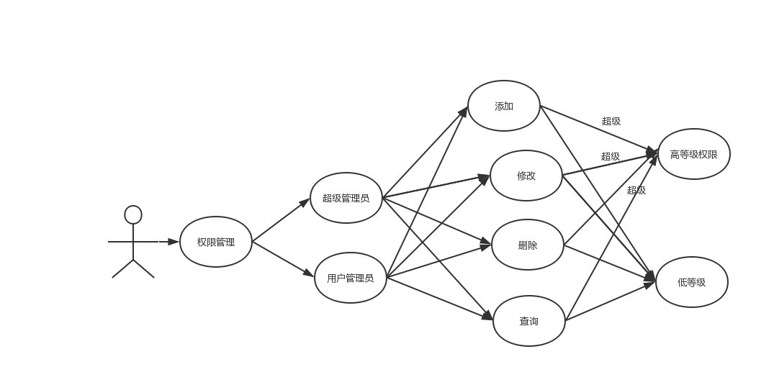

图14 权限管理用例图

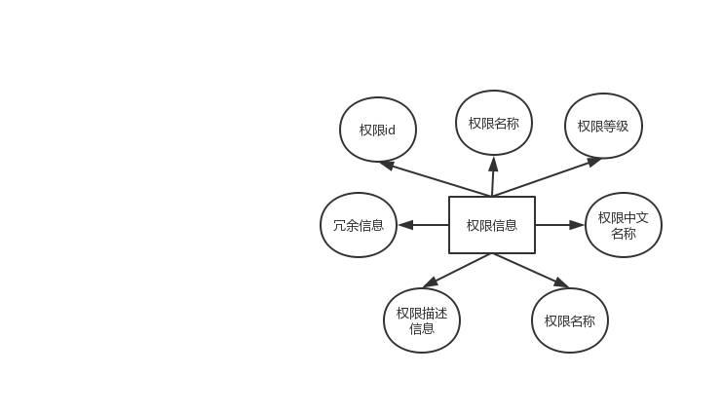

图15 权限ER图

### 3.2.3 审核管理

a.引言

功能名称:审核管理

编号:s07-3

功能描述 房源申请发布审核，贷款申请审核

b.功能模块

约束:审核人员

1. 房源申请发布审核

一级审核人员:对房东的房源发布申请进行初步审核，审核房东的信息是否属实，无差错，房源是否符合标准，符合则批准进入二级审核；不符合，驳回并说明原因。

二级审核人员:对一级审核结果再次审核，再次审核房东的信息是否无误，房源是否有问题，符合则批准发布房源，房源申请发布状态改为通过；有问题驳回并说明具体原因。

2．贷款申请审核

一级审核人员:对贷款人的信息进行初步审核，信息是否属实可查，贷款信息符合标准，符合则通过一审，进入二级审核状态；否则直接驳回申请并说明具体原因。

二级审核人员:对一级审核结果再次审核，再次审核贷款人的信息是否无误，贷款信息是否有问题，符合则批准发放贷款，贷款申请状态改为通过；有问题驳回并说明具体原因。

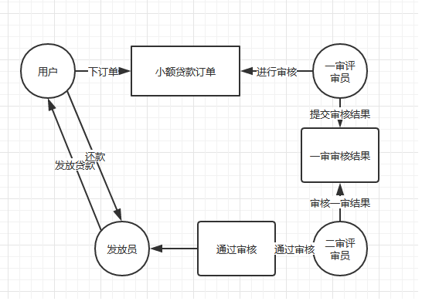

图16 审核用例图

### 3.2.4 房源管理

a.引言

功能名称：房源管理

编号：s07-4

功能描述：

(1)房源管理员对房源信息进行操作，如：删、改、查。

(2)房源管理员可以对房源的状态进行修改，如：已出租，未出租。

b.功能模块：

约束：房源管理员、超级管理员

在管理员登录后台系统后，对房源进行管理，可以进行删除，修改，查询等操作，并记录日志。还可以对房源的状态进行修改，比如房源不再出租时将房源状态修改为下架，如果房源出租到期租户不再续租，则将房屋状态修改为未出租。如果房屋状态为等待续租，或者房屋即将到期等状态，房源管理员可以对租户进行提醒，确认租户是否还要继续租赁房屋。

房源管理用例图

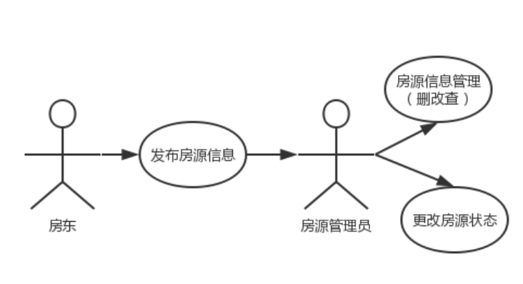

图17 房源管理用例图

### 3.2.5 贷款管理

a.引言

功能名称：贷款管理

编号：s07-5

功能描述：

(1)贷款管理员查看用户形成的贷款信息，进行删改查等操作。

(2)贷款管理员对申请还款或到期自动还款的用户进行扣款操作。

b.功能模块：

约束：贷款管理员、超级管理员

贷款管理员在登录后台管理系统后，进入贷款管理界面可以查看到所有的贷款信息。并对这些信息进行删除，修改，查看操作。如果需要对用户的还款进行操作，则需要进入扣款界面。进入该界面会自动列出所有的需要还款的贷款信息。

在扣款过程中，系统后台会通过一系列算法算出该用户本月需要偿还金额，管理员使用扣款功能后，会自动扣除用户余额以偿还贷款，扣款结束后，会将本月是否还款标注为已还款，并修改下次还款时间。剩余贷款金额也会随之改动。当所有贷款偿还结束后，该贷款信息的状态会变为交易结束，不再出现在扣款列表中。

如果用户需要自主还款，则在前台进行提前还款操作，还款后，会修改本月还款状态为已还款，并扣除余额，将贷款金额扣除相应的提前还款金额。但是要求还款金额必须大于本月应还数额，否则不允许进行提前还款操作。

贷款用例图

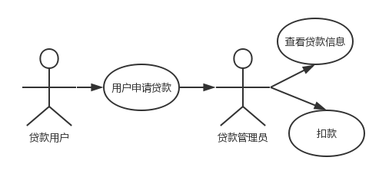

图18 贷款管理用例图

### 3.2.6 结算分析

a.引言

功能名称：结算分析、日志菜单

编号：s07-6

功能描述：

1. 超级管理员查看收入状况，房源状况等信息。
2. 查看各种图表信息。

b.功能模块：

约束：超级管理员

超级管理员登录后，可以看到结算分析界面，结算分析中可以查看平台中剩余房源数量，出租数量与总数量的比例。也可以使用图表的方式查看平台中房源销售情况如何，以便于超级管理员做出未来计划，如大量购房，减少购房需求，增加贷款人员等。

日志菜单是可以监听平台所有敏感操作，一旦发生敏感操作可以添加到日志中，包括登录信息日志，增删改查日志

登录信息日志:登录人员的用户名，登录人员的本次登录ip，登录时间，登录角色

增删改查日志:操作人的用户名，操作类型，操作时间，操作目标，操作人员的ip

当发现异常日志时，追究其操作人员的责任，对其用户冻结。

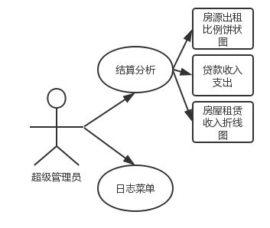

图19 结算分析和日志菜单用例图

### 3.2.7 投诉受理

a.引言

功能名称:投诉受理(后台)

编号:s07-7

功能描述:处理前台租客的投诉，并进行处理

b.功能模块:

约束:超级管理员

超级管理员可以在后台投诉受理菜单中，查看到前台租客的各种投诉内容，并改变其投诉状态，受理中，受理完成，回复租客受理结果。

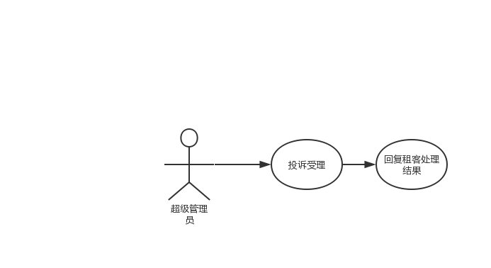

图20 投诉受理用例图